INDICAÇÃO nº 712/2021

Súmula: Solicita providências do Executivo junto Secretaria Municipal de Planejamento, Sr. Eurico Ramos, para que interceda junto com a empresa competente e solicite a troca dos postes galvanizados para os de concreto na extensão da Viela da Granja – Estrada Beatriz Rufino Bispo – Bairro Chácara Santa Cecília, neste município.

INDICO à Mesa, na forma regimental vigente, seja oficiado ao Excelentíssimo Igor Soares, Prefeito Municipal, para que determine através da Secretaria de Planejamento, que solicite a troca dos postes galvanizados para os de concreto na extensão da Viela da Granja – Estrada Beatriz Rufino Bispo – Bairro Chácara Santa Cecília, neste município.

Justificativa

Senhor Presidente,
Senhores Vereadores,
Senhoras Vereadoras.

CONSIDERANDO que o Bairro Chácara Santa Cecília, é um importante bairro de nossa cidade;
CONSIDERANDO, no entanto, que na Viela da Granja, existem postes galvanizados em condições de riscos, fato que vem gerando medo aos moradores do local, pois caso ocorra algum acidente o poste pode vir a cair a qualquer momento;
CONSIDERANDO que medidas urgentes e eficazes precisam ser adotadas, buscando-se uma solução rápida e concreta para os moradores e munícipes que transitam pelo local.

CONSIDERANDO que recebemos o retorno da empresa em questão informando que o referido pedido seria de competência do Executivo do município.
Solicitamos providências, junto ao setor competente afim de trocar os mesmos, solucionando definitivamente tal problema.
Sendo assim, levando em consideração a segurança de todos, peço para que analisem e incluam o feito no cronograma.

Sala das Sessões Bemvindo Moreira Nery, 29 de janeiro de 2021.

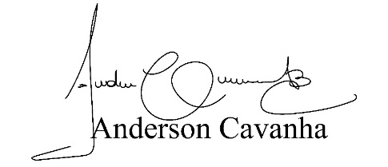
(Bruxão Cavanha – PL)
Vereador

